Práca s ESPRESSOM – WIN 7, WIN 10

- Stiahnuť espresso.exe z AIS. Príklad umiestnenia súboru: K:\Espresso.

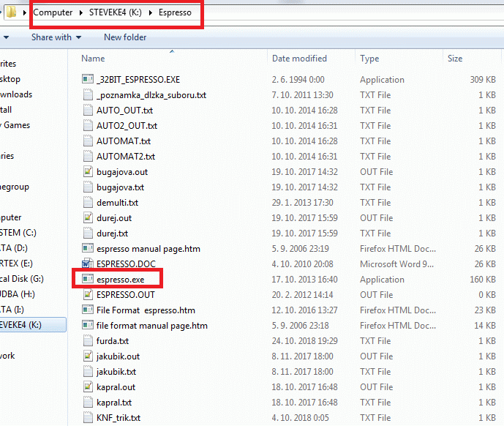

- Vytvoriť v tomto adresári vstupný súbor pre Espresso, napr. „zad36.txt“. Názov súboru nesmie mať viac ako 8 znakov.

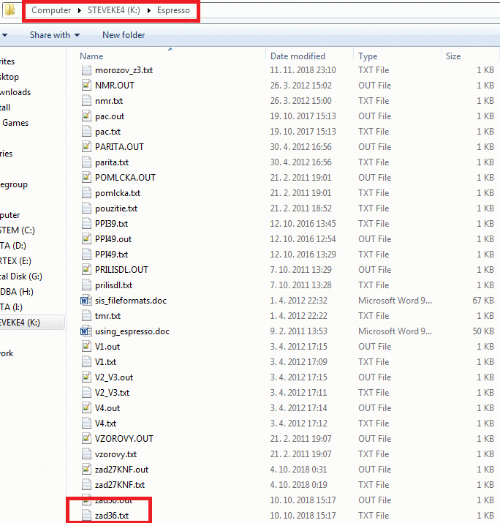

Vstupný súbor pre Espresso je potrebné editovať v jednoduchom textovom editore napr. Notepad (nepoužívať Word). Formát súboru vyzerá nasledovne:

# prevodník z BCD8421 do Aiken
.i 4
.o 4
.ilb a b c d
.ob A B C D
.type fr
.p 10
0000 0000
0001 0001
0010 0010
0011 0011
0100 0100
0101 1011
0110 1100
0111 1101
1000 1110
1001 1111
.e

Vysvetlivky k forme zápisu vstupu:
# - komentár
.i - počet vstupov
.o - počet výstupov
.ilb - mená vstupov
.ob - mená výstupov
.type - spôsob zadania B-funkcií, fr-množina F1 a F0
.p - počet termov (riadkov matice PLA)
.e - koniec súboru

Jednotlivé riadky, nasledujúce za riadkom .p 10 teda reprezentujú 4 hodnoty vstupných premenných v poradí určenom riadkom .ilb a b c d, nasledované 4-mi hodnotami výstupných premenných, ktorých poradie je dané riadkom .ob A B C D.

- Kliknúť do panelu s adresou

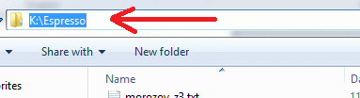

- Zadať „cmd“ a stlačiť ENTER.

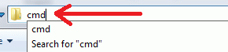

- Spustí sa príkazový riadok Windows v danom adresári. Môžeme pristúpiť ku skupinovej minimalizácii.

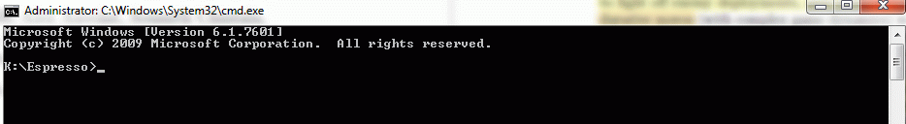

- Zadaním príkazu „espresso –oeqntott zad36.txt > zad36.out” vykonáme skupinovú minimalizáciu.

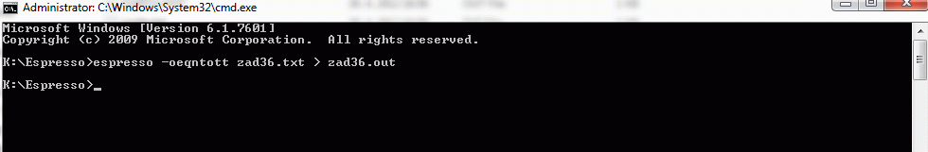

- Výsledok bude uložený do súboru „zad36.out“, ktorý nájdeme tiež v rovnakom adresári.

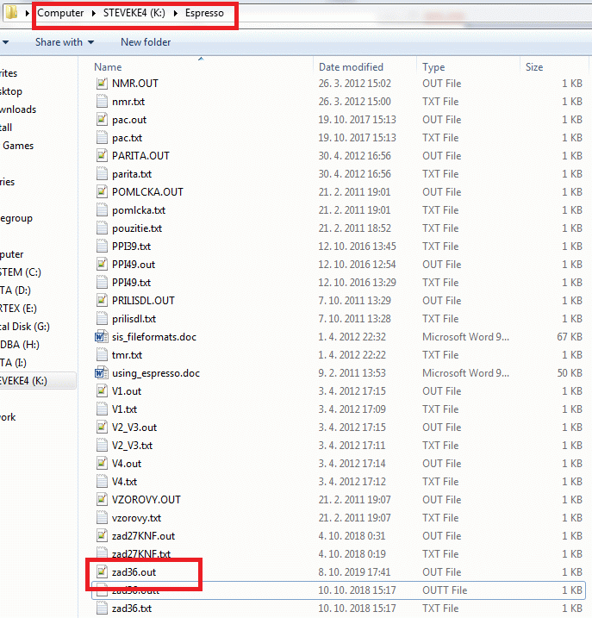

Príklad výstupného súboru:

A = (a&b&c);

B = (a&!b&c) | (a&b&!c);

C = (!a&!b&c) | (a&b&!c);

D = (a&b&d) | (!a&!b&d) | (a&c&d);

Význam symbolov:

& - logický súčin
| - logický súčet
! – negácia
; - koniec riadka, môžete ignorovať

